MOÇÃO Nº 246/2019

Manifesta apelo ao Poder Executivo Municipal e a Secretaria Municipal de Saúde para que se tome as devidas providencias quanto a estrutura, organização e nos atendimentos de pacientes que utilizam a Rede Pública de Saúde, no município de Santa Barbara d´Oeste.

Senhor Presidente,
Senhores Vereadores,

CONSIDERANDO que este vereador vem sendo constantemente procurado por diversos munícipes usuários da Rede Pública de Saúde reclamando da demora quanto aos atendimentos, agendamento de consultas, agendamentos de exames, retorno de consultas, falta de estrutura, principalmente nos casos de pacientes que necessitam passar nos Prontos Socorros “Dr. Edison Mano e no Hospital Municipal Doutor Afonso.

CONSIDERANDO que, foi nos relatado que pacientes que se dirigem aos Prontos Socorros para atendimentos emergenciais permanecem no local para conseguirem passar por consulta ou até mesmo para ser apenas medicado por mais de 07(sete) horas, sendo que por muitas vezes pelo cansaço na espera acabam deixando o P.S e se automedicando por conta própria.

CONSIDERANDO que, de acordo com relato de pacientes que estiveram recentemente no P.S Dr. Edison Mano, informaram que, pela aglomeração dos pacientes o local fica superlotado, ocasionando assim falta de cadeiras na recepção e uma agravante ainda pior a falta de cadeiras de rodas para pacientes especiais.

CONSIDERANDO que, além da demora nos atendimentos, foi nos relatado que, não há estrutura e organização para um bom atendimento, na Rede Pública de Saúde principalmente nos Prontos Socorros.

CONSIDERANDO que, na ocasião quando esses munícipes estiveram procurando por este vereador, suplicaram por uma atenção maior no Sistema Único de Saúde, principalmente nos casos emergenciais que os atendimentos são realizados nos Prontos Socorros, mesmo porque nosso bem maior é a vida.

CONSIDERANDO por fim que é necessário por parte do Poder Executivo Municipal promover serviços que venham ao encontro de minimizar ou sanar os problemas atuais enfrentados pela população em nosso município, principalmente problemas relacionados à saúde.

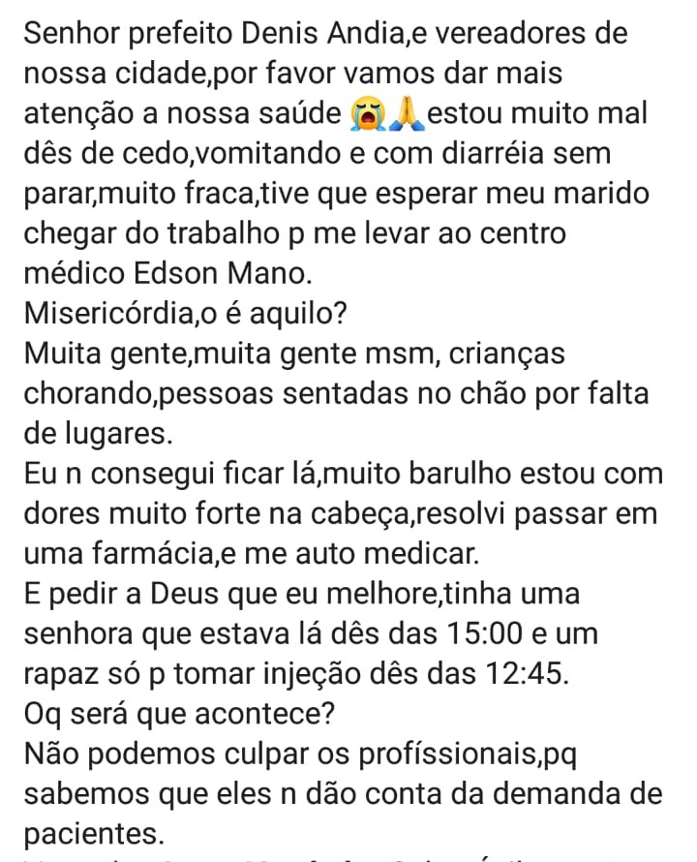

Ante o exposto e nos termos do Capítulo IV do Título V do Regimento Interno desta Casa de Leis, a CÂMARA MUNICIPAL DE SANTA BÁRBARA D’OESTE, ESTADO DE SÃO PAULO, apela ao Poder Executivo Municipal para que se tome as devidas providencias nos atendimentos de pacientes que utilizam a Rede Pública de Saúde, no município de Santa Barbara d´Oeste.

Plenário “Dr. Tancredo Neves”, em 27 de março de 2.019.

JESUS VENDEDOR

-Vereador-

